2022-2023年湖北青年环境友好使者申报表
姓名 |  | 叶思思 |  |  | 性别 | 女 |  | 民族 |  | 汉 |  | 出生年月 |  | 1990.01 | 
学校（单位）名称 |  |  | 鄂州市东方红小学
联系地址 |  |  | 明塘路79号 |  |  |  |  |  |  |  |  | 邮编 |  | 4360000
所在环保社团名称 |  |  | 东方红小学环保志愿服务队
社团联系人 |  |  | 程思奇 |  |  |  |  |  | 联系方式 |  |  |  | 18671103400
参加环保主题相关活动一览表
序号 | 环保活动名称 |  |  | 活动  时间 |  |  | 活动  地点 |  |  |  | 活动佐证材料  （照片、视频或媒体报道等）
1 | 护绿环保我先行 |  |  | 2023年3月 |  |  | 濠塘社区 |  |  |  | 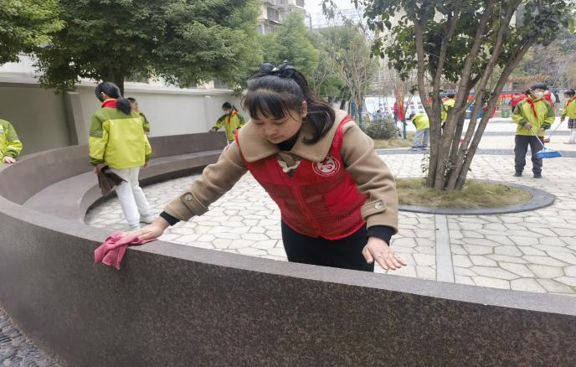
2 | 环保清洁箱 |  |  | 2023年6月 |  |  | 寿昌社区 |  |  |  | 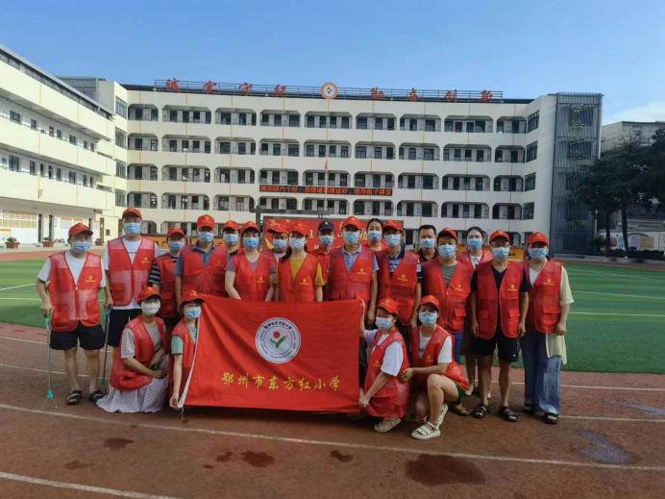
3 | 人人争做小卫士 |  |  | 2022年3月 |  |  | 濠塘社区 |  |  |  | 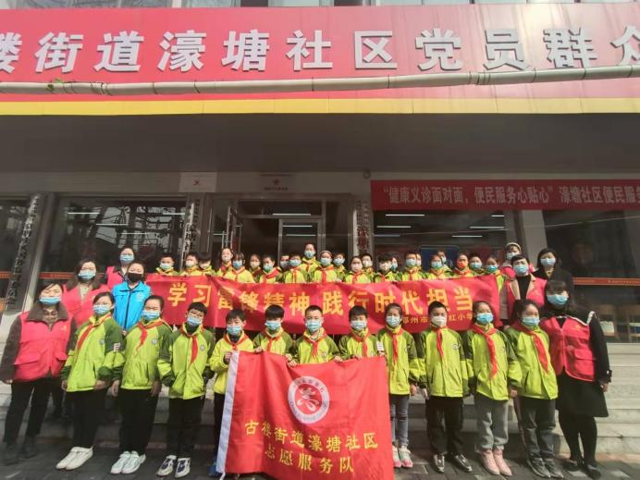
4 | 环保从小做起，从身边做起 |  |  | 2022年12月 |  |  | 濠塘社区 |  |  |  | 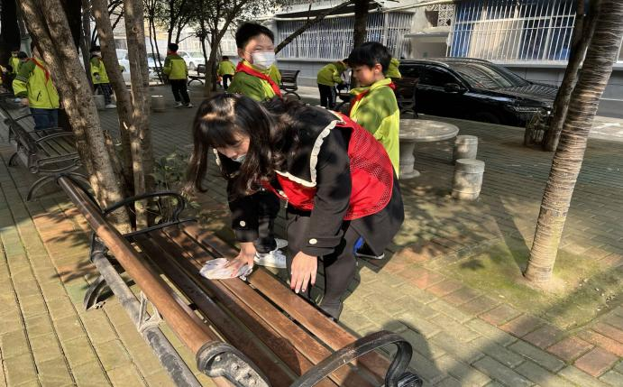
5 | 爱绿护绿 保护环境 |  |  | 2021年3月 |  |  | 濠塘社区 |  |  |  | 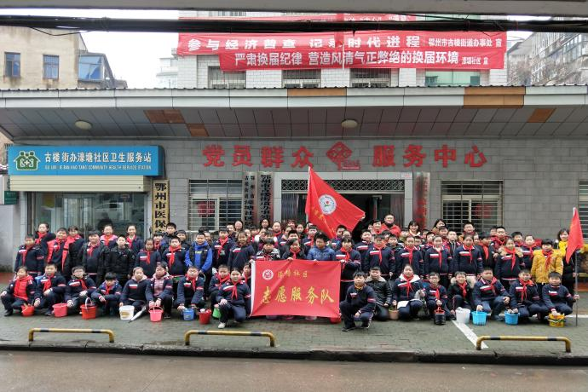
学校或环保社会组织意见：

（盖章）
联系人：程思奇 联系电话 ： 18671103400 年 月 日

